ПОДОРОЖ 23. НА ФЕСТИВАЛІ

APPENDIX 23.1 / Hotel
*Steps 1-3
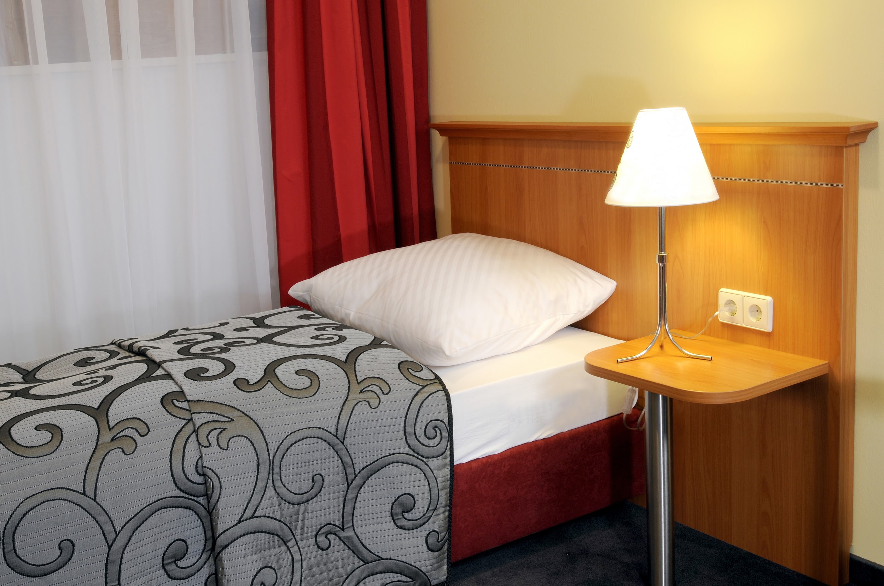  - одномісний номер | 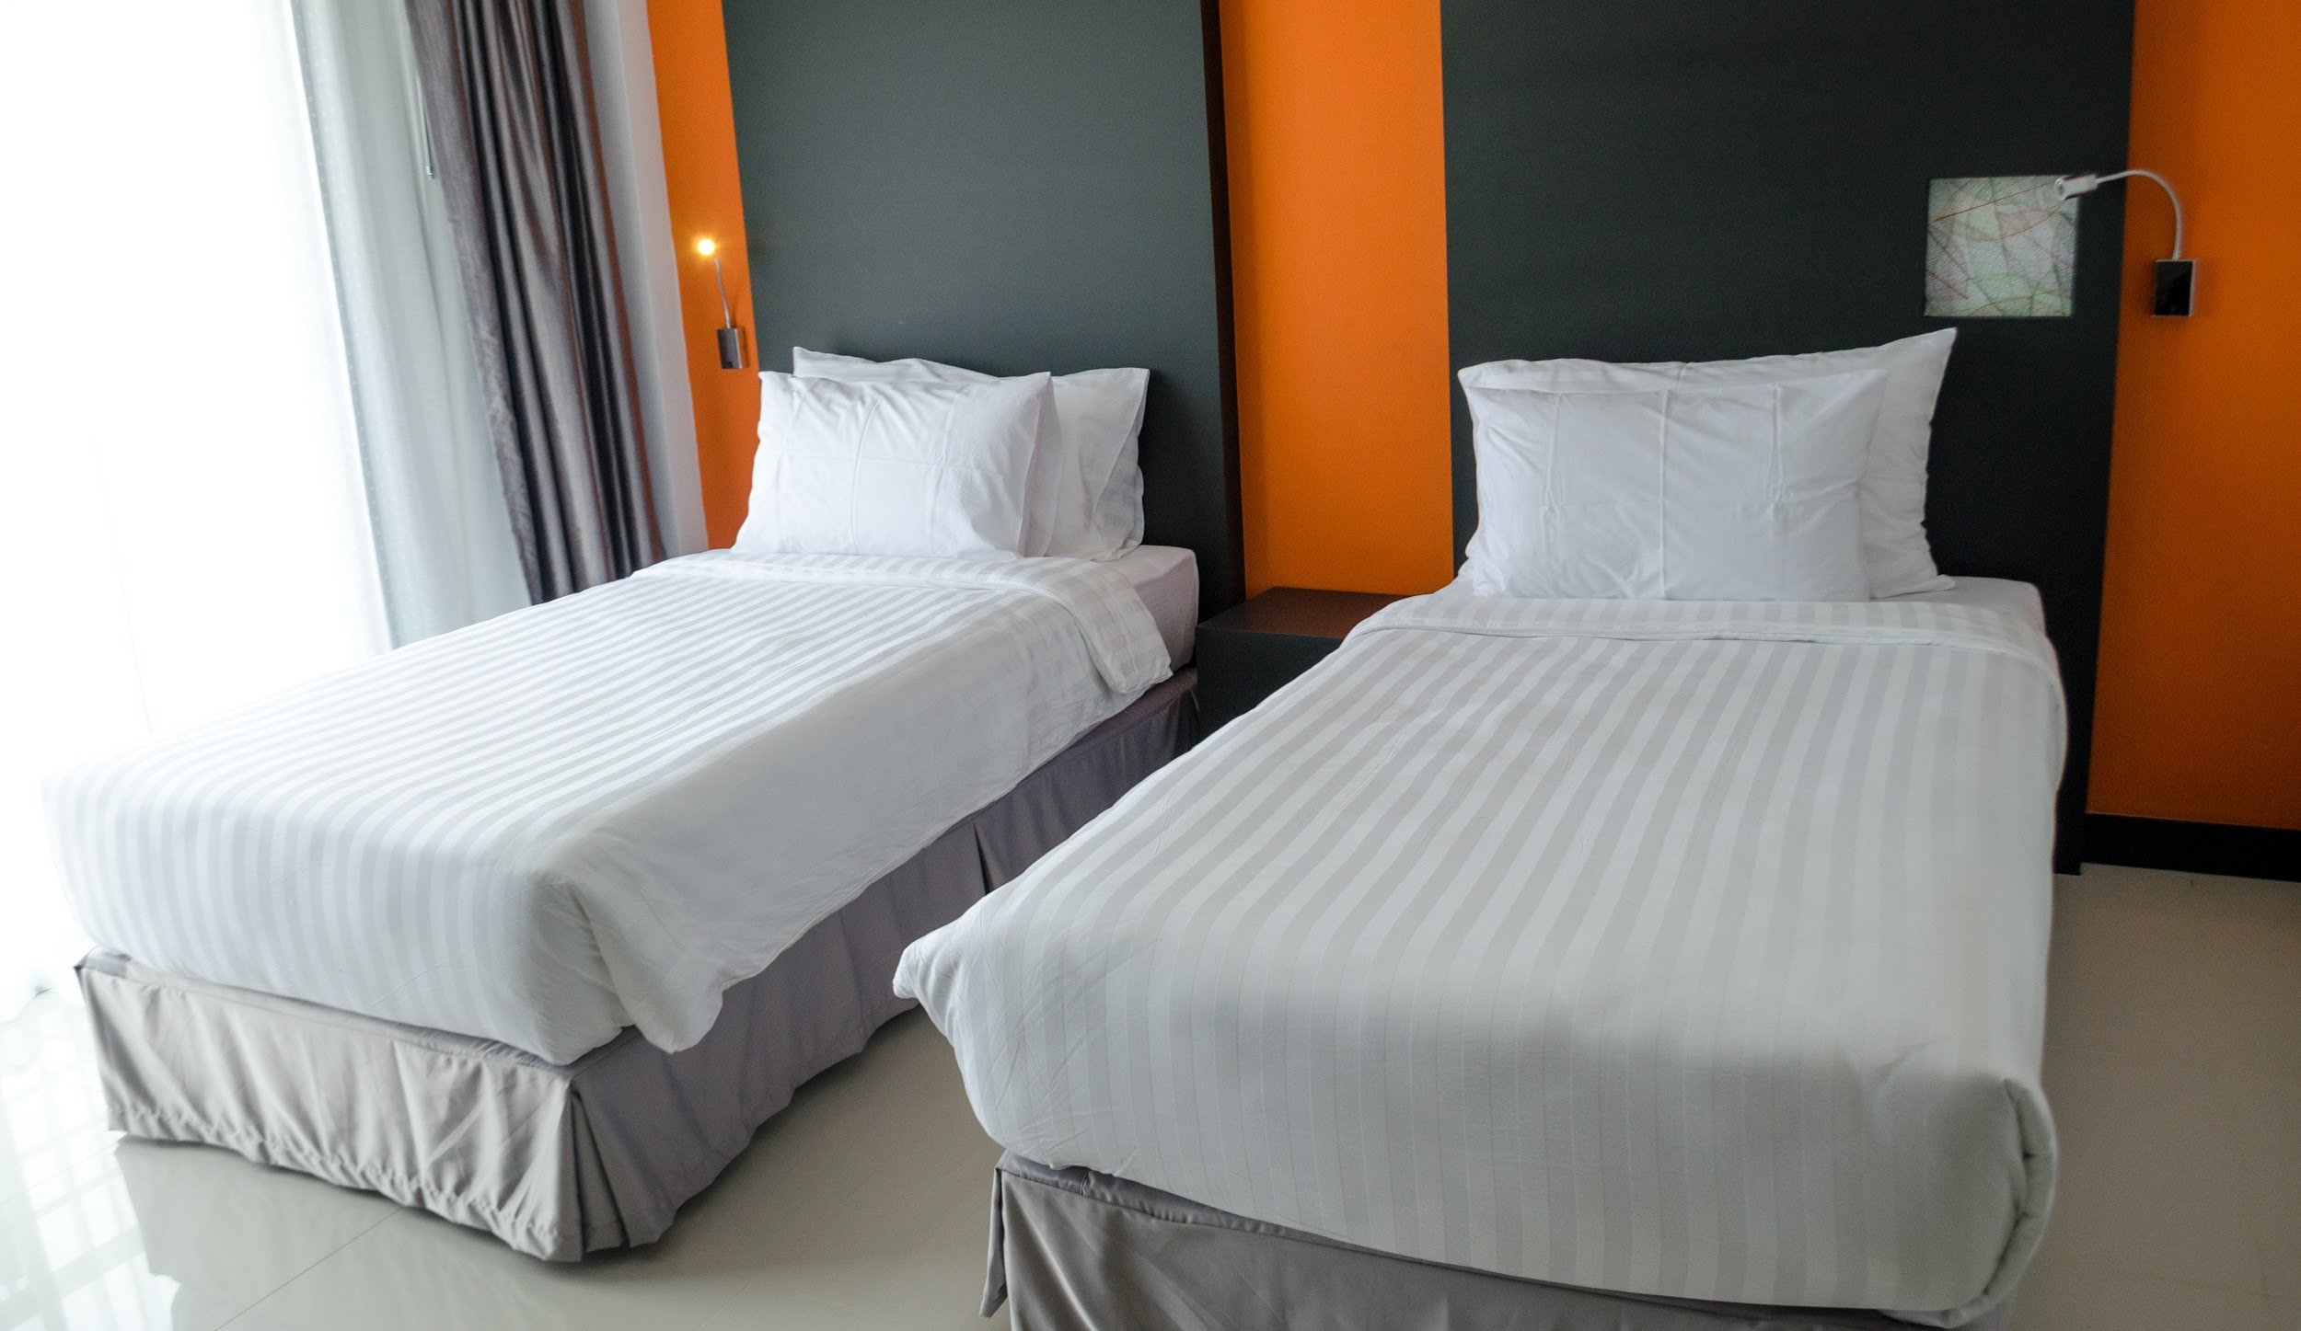  - двомісний номер |   - ключі
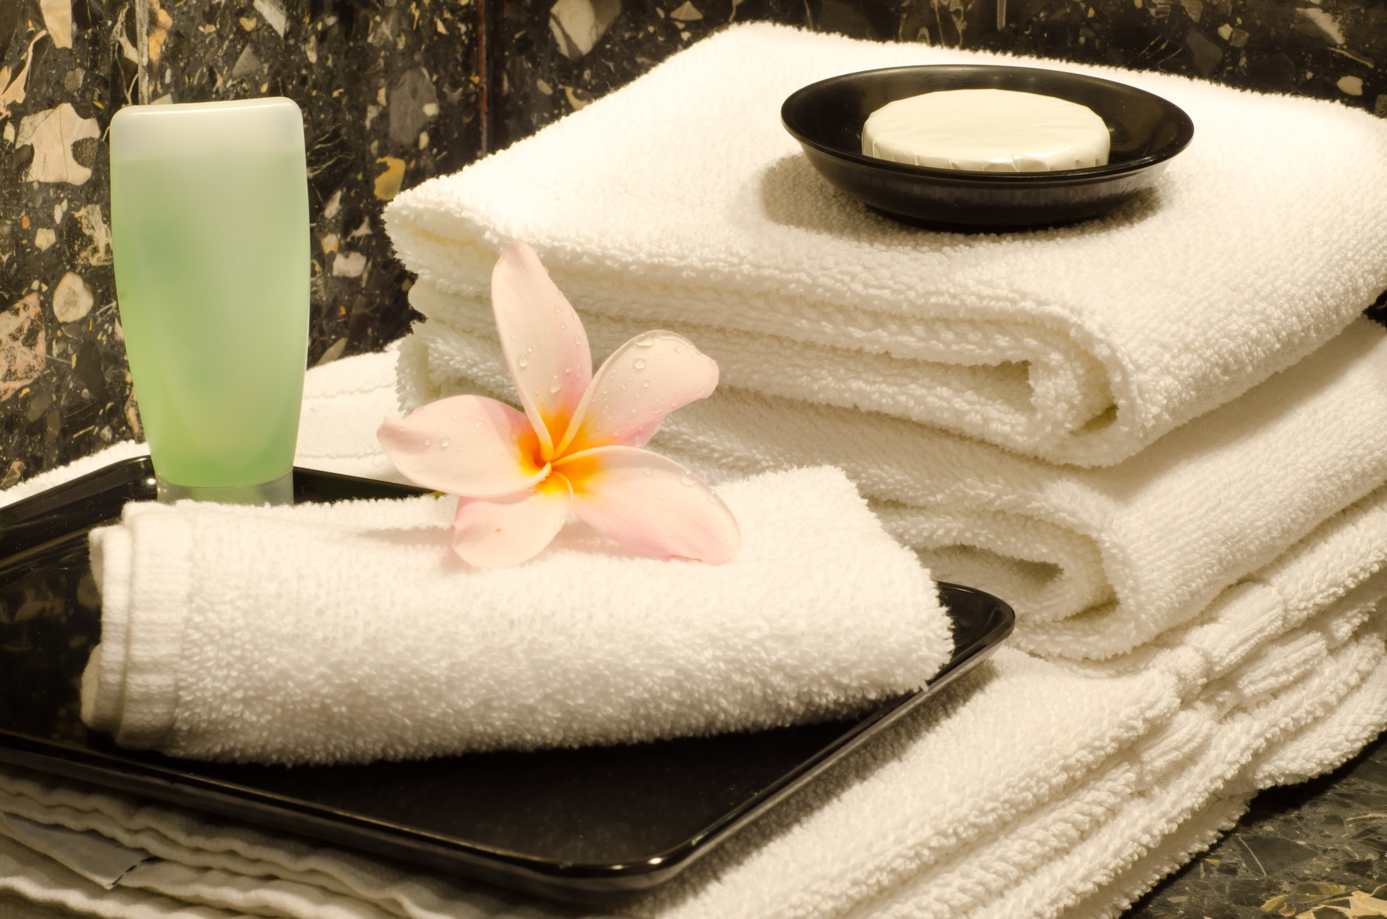  - умови | 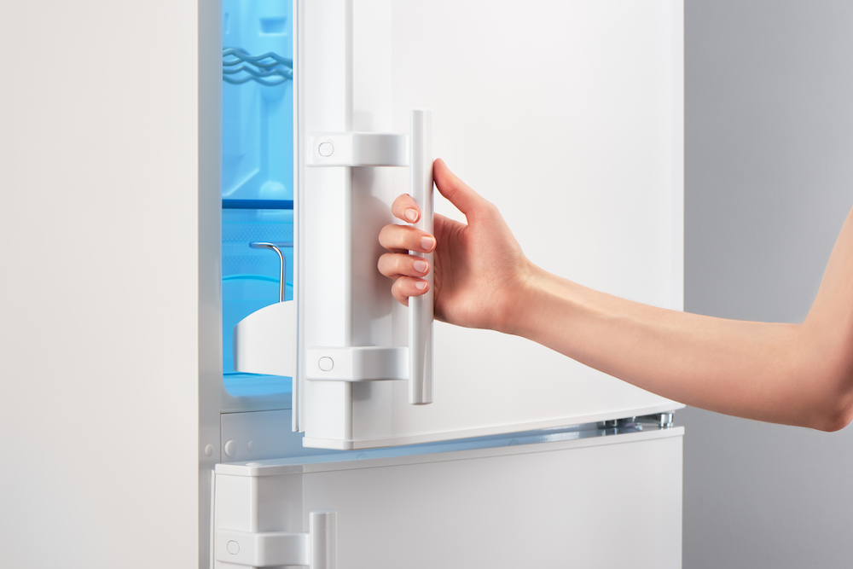  - холодильник | 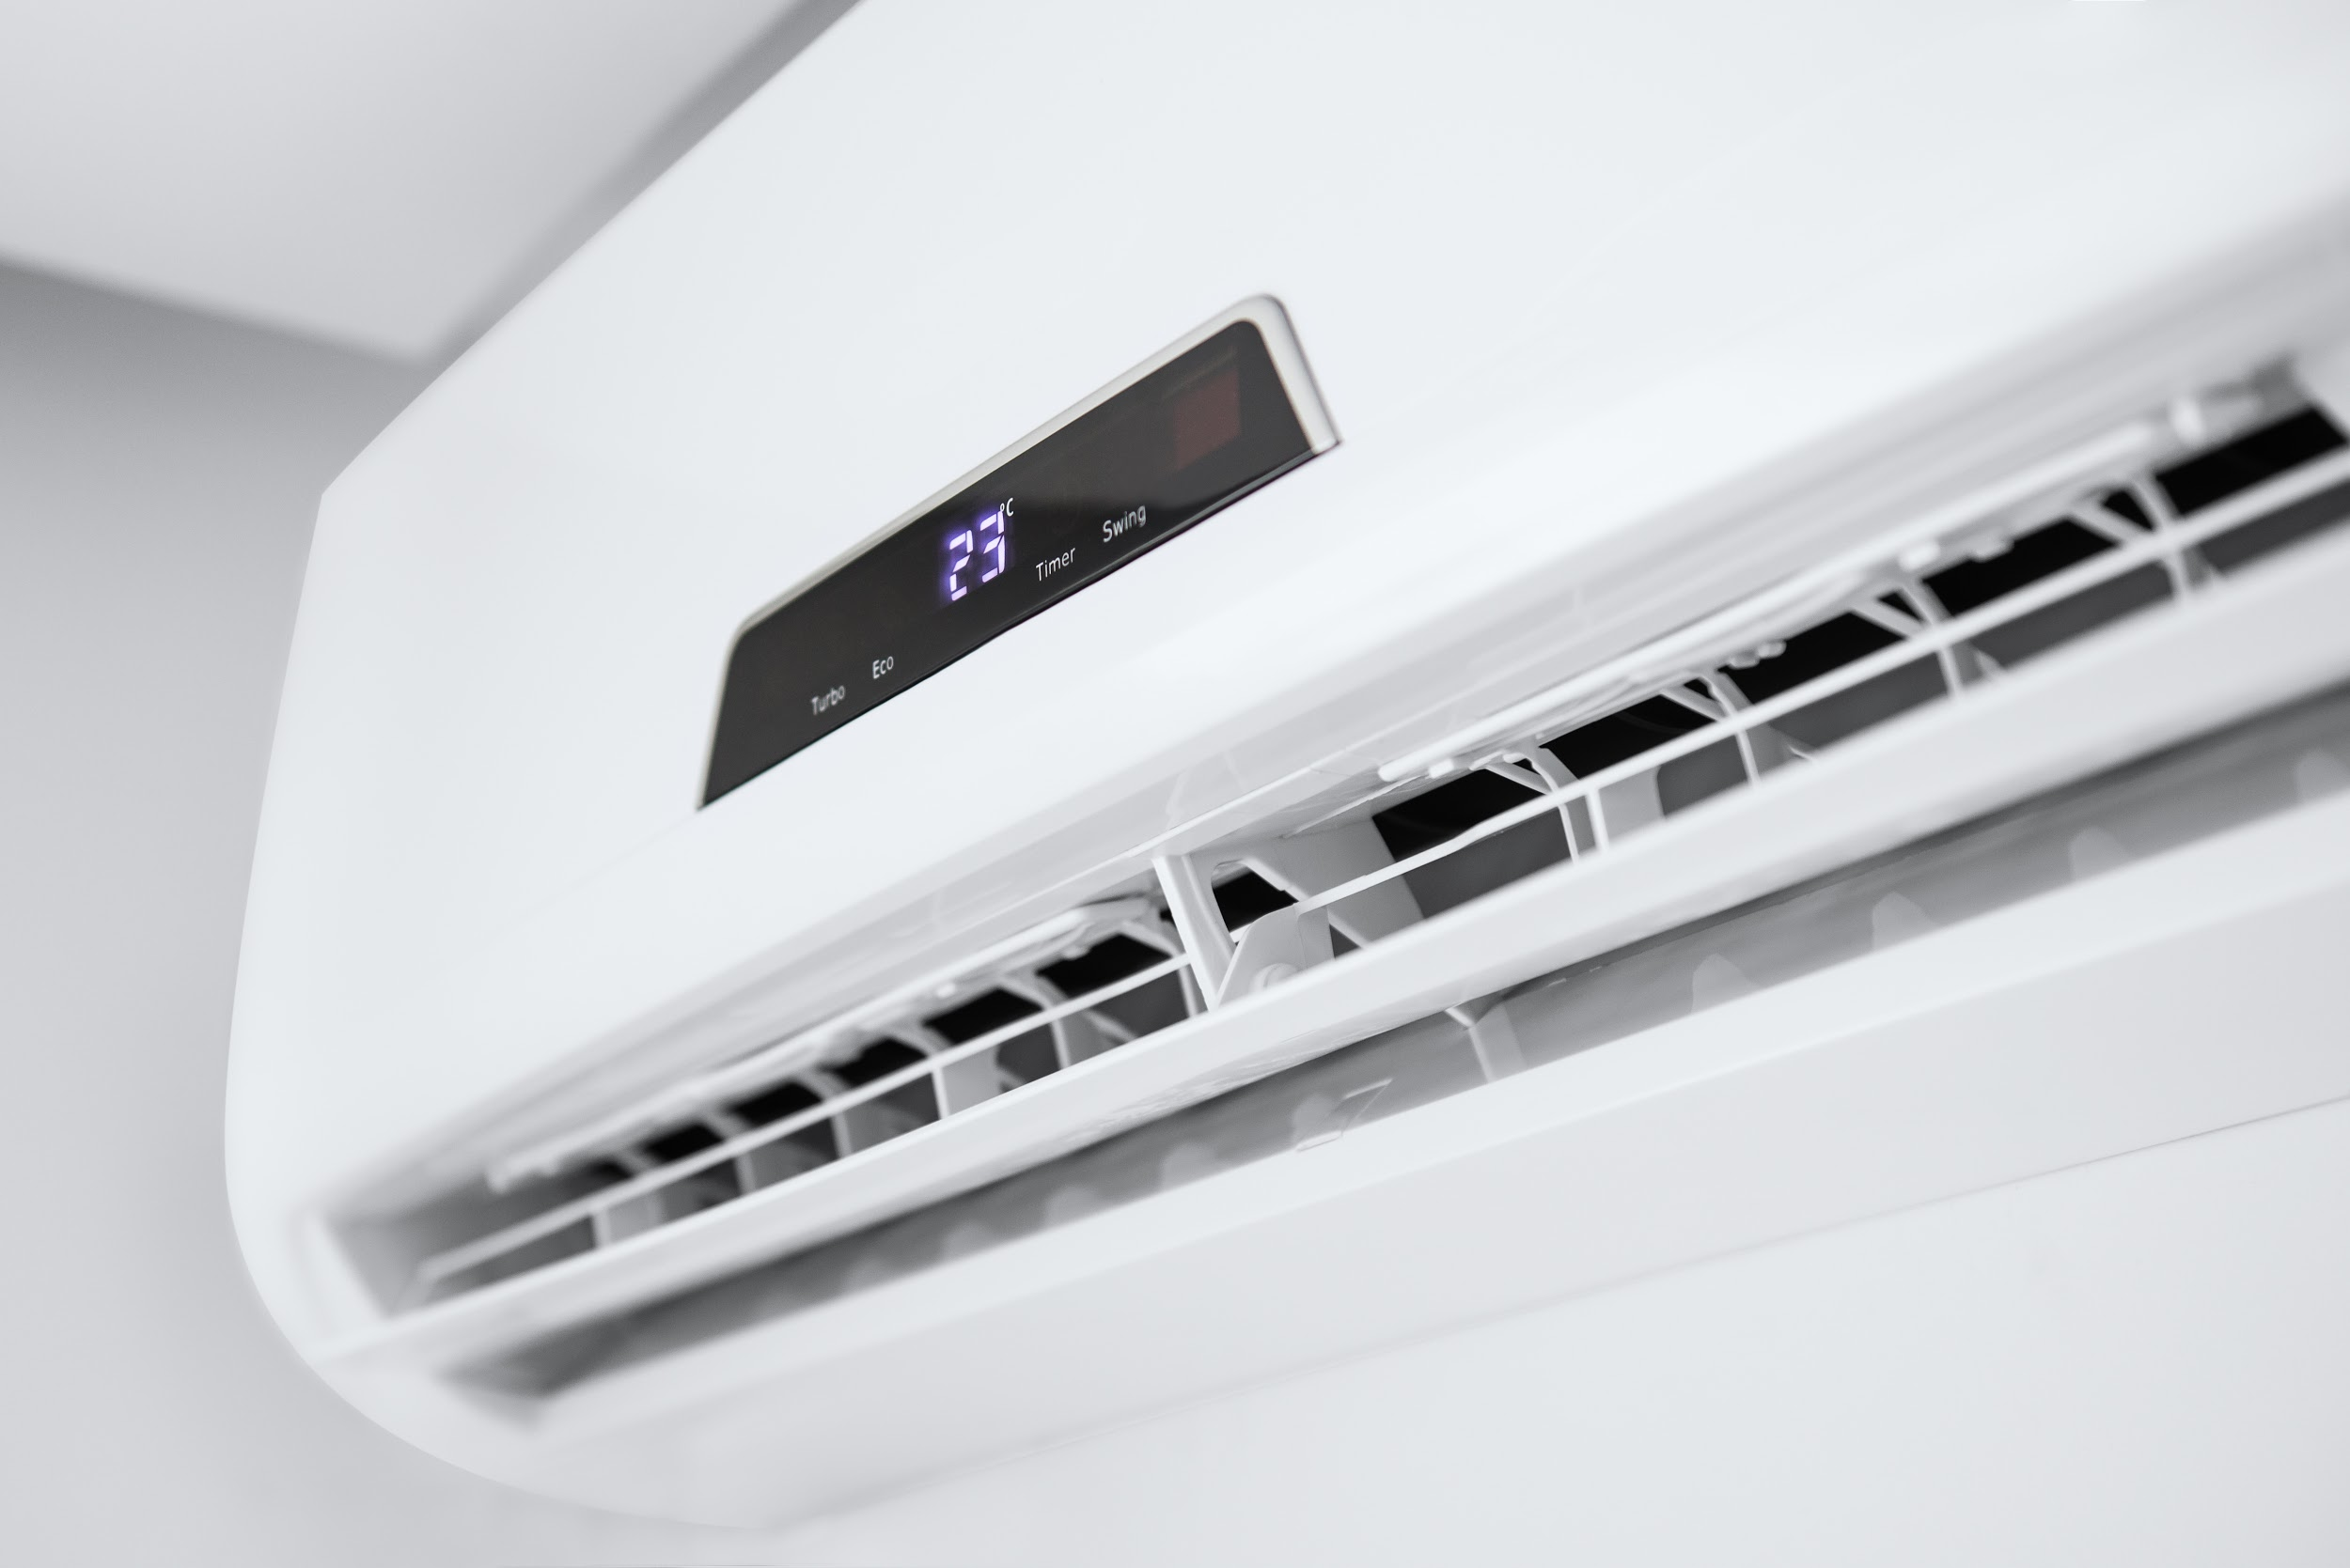  - кондиціонер
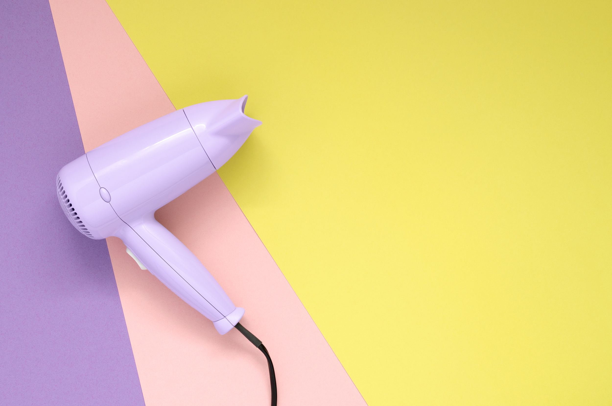  - фен | - шампунь | 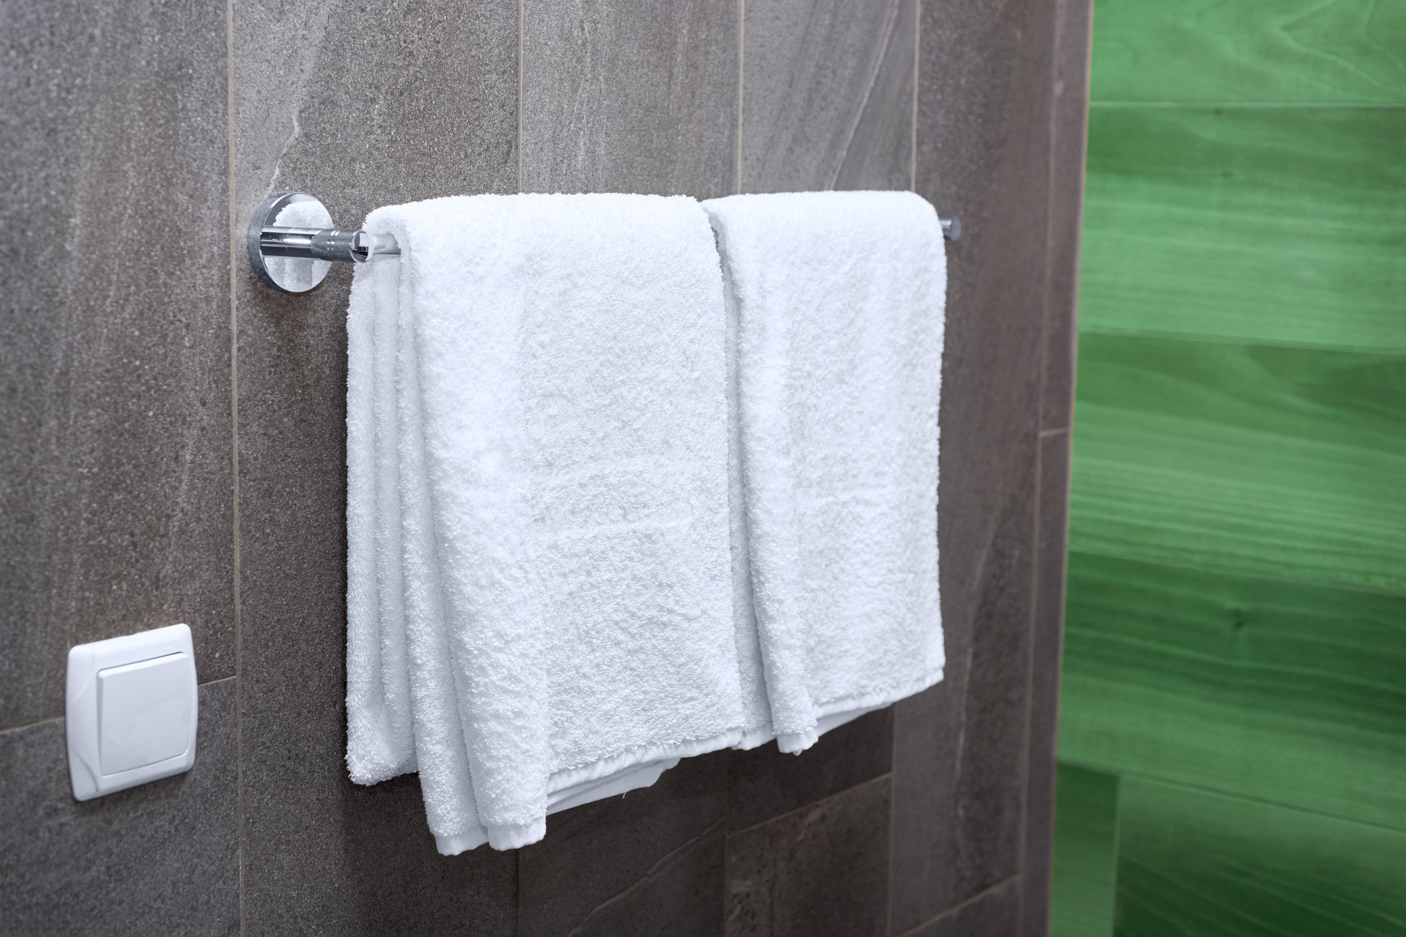  - рушники

*Step 4

